基于EDA的多智能体校园仿真沙盒
八周项目计划书 v2
版本：v2.0 · 2026-11-03 · 团队：共3人 · 已选方案：轻量校园小镇
修订说明：以v1为基线，新增第三节3.11“UML建模与GoF设计模式落地”，附9张UML图、可编辑图源与Python参考接口。原有产品范围、技术选型和八周周期沿用；v1文件独立保留。建议先阅读3.11.1图表索引，再按成员职责实现。
本规划优先满足“架构设计与产品完整度”。范围、性能和工时均为规划目标，尚未通过实现验证。暂按每人每周18小时计算：3×8×18＝432人时，其中约324人时用于功能，108人时用于评审、联调、测试、部署与文档。若实际投入更少，按文末裁剪顺序收缩范围，保留核心闭环。

1. 项目背景与目标

1.1 背景与问题
生成式智能体可以结合角色设定、经历与当前环境进行交流和决策。斯坦福Generative Agents以记忆、检索、反思和规划组织智能体行为，展示了25个角色组成的小镇。其研究说明这些认知机制有助于形成可信行为，但不能直接保证一个课程项目的运行可靠性或交付完整度。论文 (https://arxiv.org/abs/2304.03442)
本项目解决的工程问题是：多个异步智能体共同生活在一个持续变化的世界里时，怎样协调动作、处理外部干预、解释行为并可靠地保留历史？典型冲突包括：模型回复时场地已经关闭；用户暂停后迟到的动作仍改变世界；消息重试导致同一通知或动作重复执行；模型不可用使整个仿真停住。
EDA适合把世界变化表达为可订阅的事实，让感知、认知、展示与统计通过事件协作。本项目的价值在于完整实现这个过程，而不是仅为聊天调用增加一层消息队列。

1.2 产品定位
面向教学演示、行为观察与架构验证的Web仿真工具。用户作为观察者和实验操作者，配置角色、启动校园世界、注入受约束的事件，查看角色如何响应，并回看完整过程。
建议项目名：校园涌现：基于事件驱动的多智能体仿真沙盒。
主场景：校园社团活动筹备。组织者发布邀请，角色依据兴趣和安排选择行动；活动室临时关闭后，角色通过观察或消息获知变化，调整计划或通知他人。

1.3 交付目标与成功标准
目标 | 八周验收证据
完整产品闭环 | 新建仿真→配置→运行→干预→检查角色→停止→回放→导出摘要可连续完成
多智能体自主行为 | 默认8名角色可执行移动、交谈、等待、参与活动；同一通知下存在不同响应，不要求固定剧情
EDA设计有效 | 同一事件可被认知、展示等独立订阅者处理；新增统计订阅者不修改世界状态处理逻辑
状态一致 | 重复消息、迟到模型响应、暂停/停止、场地变化均有明确规则和验证用例
可观察、可回放 | 每个已执行关键动作关联触发事件和决策摘要；历史回放不调用大模型
可运行、可交接 | 在约定环境用Docker Compose启动；提供初始化数据、配置示例、故障说明和演示脚本

1.4 范围边界
必做P0：1张二维地图、5个地点、默认8名角色、1个活动场景、角色设定编辑、运行/暂停/继续/停止、3种事件模板、记忆查看、决策依据、事件时间线、只读历史回放、基本指标、故障降级、部署与测试文档。
选做P1：扩展到12名角色、1×/2×节奏选择、记忆摘要、从同一配置发起多次运行并比较指标、角色关系视图。P1仅在P0验收后进入。
本期不纳入：3D、地图编辑器、完整物理碰撞、实时多人联机、通用插件市场、模型训练、多模型辩论、历史分支续跑、跨服务器世界、多租户和完善权限系统。MVP只在本地或受控教学环境部署；若要求公网访问，再安排认证与访问控制。

2. 用户画像与需求分析

2.1 用户画像
用户 | 主要任务 | 痛点 | 对应产品能力
实验操作者：学生、教师 | 调整角色和事件，观察行为差异 | 启动复杂；无法控制场景；重复实验难 | 预置模板、配置校验、事件干预、保存运行记录
观察者与评审者 | 在几分钟内理解系统与设计价值 | 只看到人物移动或聊天，不知道因果 | 地图、角色面板、事件时间线、行为依据、回放
项目维护者：开发团队 | 定位异常、扩展行为和事件 | 异步链路难排查，故障难重现 | 关联ID、结构化日志、重试记录、契约、规则模式

这三类是使用情境，不要求实现三套账号或权限。

2.2 核心用户旅程
1. 选择“社团活动筹备”模板，默认加载8名角色和5个地点。
2. 调整角色兴趣、目标与初始位置，检查模型连接并设置本次调用上限。
3. 启动仿真，观察日程驱动的移动和附近交流。
4. 发布活动通知，明确选择公告范围；随后关闭活动室。
5. 点击角色，查看其已知信息、相关记忆、当前计划及最近一次决策摘要。
6. 点击动作对应事件，查看其直接原因和后续结果。
7. 暂停或停止；进入历史回放，拖动时间轴，导出实验摘要。

2.3 功能需求与验收
编号/优先级 | 用户需求 | 验收方式
F01/P0 | 从模板创建并保存仿真 | 名称、8名角色、地图和活动配置持久化；缺失必填字段时定位提示
F02/P0 | 编辑角色 | 可改角色简介、兴趣、目标、日程与起点；运行中锁定配置，避免历史含义改变
F03/P0 | 控制运行 | 状态机约束按钮；重复点击不重复执行；刷新页面能恢复观察
F04/P0 | 注入事件 | 支持发布通知、关闭地点、更改活动时间；提交后展示“已接收→已生效/被拒绝”
F05/P0 | 观察世界 | 显示位置、行动、仿真时间、场地状态；点击角色/地点展示详情
F06/P0 | 检查认知 | 查看角色已感知事实、最近记忆、当前目标、决策摘要和引用记忆；未知事件不进入提示词
F07/P0 | 检查事件 | 按角色、类型、时间过滤；从动作定位触发事件和结果
F08/P0 | 保存并回放 | 完成或暂停的运行可只读回看；还原到事件序号，回放不改变原运行、不请求模型
F09/P0 | 查看与导出结果 | 显示事件数、行动数、活动参与人数、模型调用/Token、失败与降级次数；导出JSON/CSV
F10/P0 | 获得故障反馈 | 模型超时、断线、队列积压、预算耗尽均可见；模型故障下可继续规则行为
F11/P1 | 比较实验 | 同一初始配置新建两次独立运行，对比覆盖与参与情况；不承诺统计显著性

2.4 关键业务规则
- 地图为5个地点组成的可通行图：宿舍、教学楼、图书馆、食堂、活动室。移动依据固定路线与耗时；人物之间允许视觉重叠，本期不做物理避碰。
- 每名角色只有一个正在执行的动作，且最多一个有效认知任务。移动由引擎持续推进，模型不逐帧控制坐标。
- 对话限制为两人、同地点、双方可用；一段对话最多4条发言。对话占用双方状态，并有结束与超时机制。
- 角色只能获得同地点可观察信息、发给自己的消息及所选公告范围内的通知。模型不能读取完整世界日志。
- 场地关闭立即影响通行约束；在场角色感知关闭，其他角色通过通知或到达尝试得知。关闭时在场角色退出至相邻开放地点，行动被中断并记录原因。
- “更改活动时间”改变权威日程，但不会自动更新所有角色的知识；受影响组织者先获知，再通过交流传播。距离开始过近或已结束的修改可被规则拒绝。
- 不要求每个角色参加活动，也不预设通知一定传播给所有人。验证合法行为与信息边界，避免用“精彩故事”作为稳定性验收条件。

2.5 非功能目标
以一台约4核、8GB内存开发机、8名角色、单个运行、2个观察页面作为初始验证条件；模型服务在机外，条件需记录进测试报告。
指标 | 目标及口径
持续运行 | 规则模式连续30分钟无崩溃；真实模型模式完成一次10分钟实验
操作反馈 | 非模型API p95小于500ms；已提交世界变化到页面显示p95小于1秒，不含模型推理时间
暂停 | 请求后下一个调度边界进入暂停，目标1秒内；进入PAUSED后仿真时间与权威世界状态不变
重复处理 | 同一输入重复投递10次，世界效果只发生一次；允许重复传输，不允许重复业务效果
历史一致 | 保存快照对应状态与事件重放结果的规范化哈希一致；忽略传输时间等非世界字段
恢复 | 应用重启保留已提交记录；未完成输入可重处理；运行恢复为暂停，用户确认继续
成本 | 设置每次运行请求数与Token上限；达到上限后明确切换规则模式，Token未知时保留unknown标记
可用性 | 演示者无需读代码能完成主流程；覆盖空态、加载、错误、重连、禁用、结束状态

3. 总体架构与技术选型

3.1 架构决策
采用模块化单体代码库＋少量进程角色＋持久化事件分发。同一后端代码库按API、Runtime、Cognition三种入口运行；共享领域模型和数据库迁移，不拆成独立微服务。
理由：三人八周需要明确边界与异步隔离，同时避免独立服务版本、服务发现和分布式事务开销。EDA是模块之间的协作方式，不依赖微服务数量。
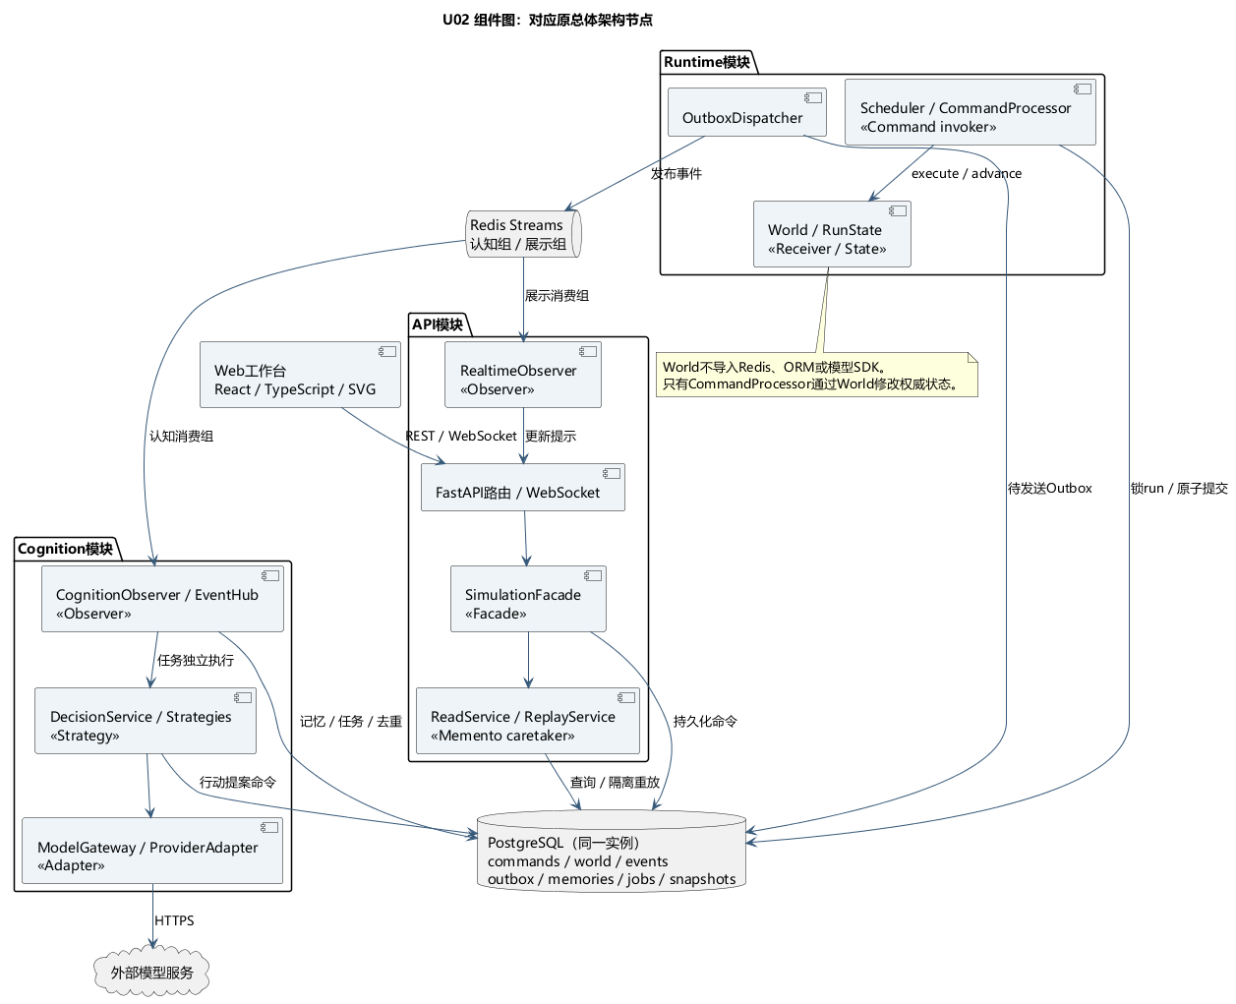
总体架构 UML组件视图
Redis承载实时分发，PostgreSQL是权威持久化源。UI和认知模块不能依赖Redis作为唯一历史记录。Streams具有消费组与确认机制，可用于未确认消息管理；它本身不保证业务副作用只执行一次。Streams (https://redis.io/docs/latest/develop/data-types/streams/)、XREADGROUP (https://redis.io/docs/latest/commands/xreadgroup/)

3.2 模块边界与所有权
模块 | 职责 | 不能做什么
Experiment | 模板、角色、配置、运行记录 | 运行后直接篡改本次初始配置
World | 地点、移动、行动、日程、对话占用、状态规则 | 等待模型返回、直接调用模型
Runtime | 仿真时钟、命令顺序、动作完成调度、暂停/恢复 | 每个tick让所有角色调用模型
Cognition | 感知范围、记忆、上下文选择、行动提案 | 直接更新位置、通行状态、活动参与记录
Eventing | 事件契约、Outbox、分发、去重、重试 | 把“收到消息”当成“状态已经改变”
Read/Replay | 查询、快照、只读回放、摘要统计 | 通过重新调用模型生成过去
Observability | 关联日志、耗时、积压、调用量 | 把API密钥或无关敏感配置写入日志

单一写入规则：只有世界引擎可以修改权威世界状态。认知模块可以写记忆与任务状态，但只能通过命令申请世界动作。

3.3 事件与命令
命令表达意图，可被拒绝，如CloseLocation、ProposeAction；领域事件表达已经生效的事实，如LocationClosed、ActionStarted。202 Accepted只表示命令已持久化，前端要等处理结果才能显示“已生效”。
核心领域事件：RunStarted、RunPaused、RunResumed、RunStopped、NoticePublished、LocationClosed、ActivityTimeChanged、AgentObserved、DecisionRequested、DecisionRecorded、ActionStarted、AgentArrived、MessageDelivered、ActionInterrupted、ActionRejected。处理失败等运维记录放在独立任务/日志数据中，避免递归生成领域事件。
每个事件统一携带：
{
"event_id": "evt-00042",
"run_id": "run-001",
"seq": 42,
"type": "LocationClosed",
"schema_version": 1,
"sim_time_ms": 420000,
"occurred_at": "2026-11-02T02:00:00Z",
"correlation_id": "trace-007",
"causation_id": "cmd-007",
"payload": {"location_id": "activity-room", "reason": "临时维护"}
}
seq只在单次运行内递增，不依赖机器墙钟排序。首个原因可以是命令ID，后续原因引用事件ID。事件结构改动需要明确版本，回放代码按版本处理。

3.4 一条完整业务链
1. 用户提交“关闭活动室”，API校验格式并持久化命令，返回command_id。
2. Runtime按运行串行取命令；在短事务中锁定run行，校验、更新地点状态，分配seq，写事件与Outbox，标记命令结果，再提交。
3. Dispatcher将Outbox事件发送到Streams；发布成功后标记。发布成功但标记失败会造成重复投递，由消费者去重。
4. 认知订阅者筛选受影响角色，持久化已处理事件、观察记忆和决策任务后ACK；其他角色不会因为系统记录了关闭事件就“自动知道”。
5. Worker读取任务，调用模型生成行动提案；记录结构化结果、可见的决策摘要和引用记忆ID，再向commands写入提案。
6. 世界引擎验证角色状态、地点是否开放、run_epoch、agent_plan_version、相关资源版本及有效期。无效提案被拒绝或触发重规划，有效动作落库并产生事件。
7. 展示订阅者向页面发出更新提示；页面按seq拉取权威增量。历史数据来自PostgreSQL，不从实时传输缓存拼凑。

3.5 时间模型与一致性
- 三种时间分离：仿真时间用于移动、日程和动作；墙钟时间用于请求超时；前端帧时间只用于平滑插值。
- Runtime可以每250ms检查到期动作和输入，仿真默认1×。只有有意义的状态变化写领域事件，不记录每帧渲染位置。
- 持久化动作的起点、终点、开始与结束仿真时间；任意时刻位置由确定性插值计算。暂停后sim_time停止，前端不能继续外推。
- 单run串行执行：锁住run行后执行短事务；模型调用与网络分发都在事务外。MVP只运行一个Runtime实例，数据库约束作为重复启动保护。PostgreSQL锁机制 (https://www.postgresql.org/docs/current/explicit-locking.html)
- 短事务原子提交：世界状态、领域事件、Outbox和输入处理结果要一起提交。
- 投递至少一次：(consumer_name,event_id)唯一约束；去重标记与该消费者的数据库副作用在同一事务；提交后才ACK。
- 广播与分工区分：认知和展示使用不同消费组；同一组的多个Worker分担工作，不把同一组误当成多模块广播。
- 顺序控制：单Dispatcher按run内seq发布；消费者检查版本和缺口。严格依赖先后关系的处理从事件表补读，不假设并行Worker完成顺序一致。
- 失败回收：过期pending由XAUTOCLAIM等方式接管；数据库任务记录尝试次数，超过3次进入失败记录，可手动重试。与模型请求超时分开配置，避免长请求被反复抢占。XAUTOCLAIM (https://redis.io/docs/latest/commands/xautoclaim/)
- Redis中断：世界变化保留在PG并积压Outbox，恢复后继续分发；Redis数据丢失可按PG游标重新发布，幂等消费者承受重复。不是以Redis备份替代持久化设计。
- 外部调用边界：Worker崩溃时无法总能判断模型服务是否已收费；因此不承诺模型请求恰好一次，预算需为有限重试留余量。

3.6 暂停 停止与恢复
运行状态：DRAFT → READY → RUNNING ↔ PAUSED → FINISHED，RUNNING也可直接停止到FINISHED；不可恢复的异常进入FAILED。
- 暂停命令在调度边界生效并产生RunPaused。不再推进仿真时间，不应用世界行动；控制命令仍可处理。
- 暂停期间模型请求可结束并保存任务结果，但提案暂存，继续后重新验证；注入新事件的入口暂时禁用，避免“暂停却改变世界”的语义冲突。
- 停止操作需要一次确认；将run_epoch递增，未应用提案全部失效。结束状态只能观察与回放。
- 应用重启后把未结束运行恢复为PAUSED，记录恢复原因；用户继续后处理未完成输入。重新分配任务时使用唯一键防止重复。
- 校验提案使用角色计划版本与相关资源版本，不用“整个世界版本必须完全一致”，避免无关角色移动使所有提案失效。

3.7 智能体设计与费用控制
每名角色包括：简介、兴趣、目标、简化日程、当前位置/动作、已知信息与记忆。认知流程为“观察→写记忆→选取相关上下文→提出结构化行动→引擎校验执行”。
记忆先用PostgreSQL保存自然语言内容、来源事件、仿真时间、重要性标签与主题。检索按时间衰减、主题匹配和重要性加权，取Top-K；MVP不引入独立向量数据库。反思和向量检索保留为P1，研究项目中的完整认知机制不作为本期硬性要求。
模型只在新通知、重要交流、目标完成、动作失败等决策点调用；普通移动、等待、日程切换由规则驱动。多条近邻刺激合并，每名角色最多一个未完成任务，并记录是否需要在任务结束后再评估。
输出Schema限制动作枚举为MOVE/TALK/WAIT/JOIN_ACTIVITY，包含目标、短决策摘要、引用记忆ID；摘要是产品解释信息，不索取或展示模型隐含推理过程。对话内容按文本渲染，不当作指令或HTML执行。Pydantic模型与校验 (https://docs.pydantic.dev/latest/concepts/models/)
初始参数：全局模型并发2、单次请求超时20秒、最多1次请求重试、单次输出不超过约300 Token；参数须在第3—4周用真实服务校正。失败后执行等待或合法日程动作，并明确标记降级来源。
初始运行上限建议120次请求，输入上限约2000 Token/次、输出约300 Token/次，对应最多约24万输入和3.6万输出Token的预算估计；修复、重试、对话均计入请求上限。并发任务通过预算预留防止超发。真实费用按所选服务当天价格计算，不固定货币金额；需要价格时另行核验。

3.8 技术栈
层次 | 推荐 | 选择理由与边界
Web应用 | React＋TypeScript＋Vite | 配置表单、面板、状态可维护；版本在第1周固定并提交锁文件
UI组件 | Ant Design | 减少表单、抽屉、表格和反馈组件开发量；地图使用独立样式
二维地图 | SVG＋CSS插值 | 8名角色、5地点足够；点击、路径和状态容易实现，不引入游戏引擎
前端状态 | TanStack Query＋少量Zustand状态 | 区分服务器查询缓存与当前选择/回放游标；权威世界以服务端为准
后端API | Python＋FastAPI＋Pydantic | 异步接口、事件契约、OpenAPI和WebSocket统一；不在API进程做长时认知
数据访问 | SQLAlchemy＋Alembic | 事务与迁移可审查；每个并发任务独立Session
权威存储 | PostgreSQL | 世界状态、命令、事件、Outbox、任务、记忆和快照存于同一事务体系
消息分发 | Redis Streams | 消费组、ACK、pending回收；不使用只有即时通知能力的Pub/Sub替代可靠事件分发
模型接入 | 一层自建Adapter | 实现一种真实服务接口与FakeProvider/规则模式；不同时叠加多个Agent编排框架
实时更新 | REST命令＋WebSocket通知 | 单向更新为主；断线按事件seq补拉或重新加载快照
测试 | pytest＋真实PG/Redis集成测试＋Playwright | 核心验证事务、重复消费、状态规则与用户闭环
部署 | Docker Compose | frontend、api、runtime、cognition、postgres、redis；数据库迁移作为启动步骤

FastAPI支持WebSocket；SQLAlchemy异步Session需按并发任务管理；Compose可统一定义多容器环境。这些能力支持选型，但本项目的性能和可靠性仍需实测。FastAPI (https://fastapi.tiangolo.com/advanced/websockets/)、SQLAlchemy (https://docs.sqlalchemy.org/en/20/orm/extensions/asyncio.html)、Docker Compose (https://docs.docker.com/compose/)

3.9 最小数据模型与API
数据 | 关键字段/约束
experiments / agent_profiles | 模板、角色、可编辑配置；运行时复制为不可变config_snapshot
runs | 状态、sim_time、run_epoch、last_seq、配置、预算
agent_states / location_states / activities | 当前权威状态、计划版本、资源版本、活动安排与参与记录
commands | request_id唯一、类型、payload、pending/applied/rejected、结果事件ID
events | event_id唯一、(run_id,seq)唯一、type、version、时间、因果ID、payload
outbox | event_id唯一、发布时间、重试次数、下一次尝试时间
consumer_receipts | (consumer_name,event_id)唯一；与消费者副作用原子提交
memories / decision_jobs | 来源事件、角色、内容、状态、唯一任务键、输入上下文版本
model_calls | 耗时、请求状态、Token、模型/提示词版本、规则或模型来源
snapshots | run_id、seq、sim_time、schema_version、世界状态和规范化hash

API主干：POST /experiments、PATCH /experiments/{id}、POST /runs、POST /runs/{id}/commands、GET /runs/{id}/state、GET /runs/{id}/events?after_seq=、GET /runs/{id}/agents/{agent_id}、GET /runs/{id}/replay?seq=、GET /runs/{id}/summary、WS /runs/{id}/updates。
只读回放：从最近快照开始，按seq应用已保存的领域事件；不重新进行规则决策或模型推理。所有影响世界的变化必须记录足够重放的信息，包括动作参数、对话文本、资源变化、随机选择的最终结果。建议每100个事件或每60仿真秒产生快照。回放中的角色详情只展示当时已发生的认知记录，避免把未来记忆泄漏进过去。
本期采用“当前状态＋完整领域事件记录＋Outbox＋快照”，不扩展到全系统事件溯源、CQRS基础设施或历史分支。只读回放恢复的是历史世界视图，不恢复模型内部状态。

3.10 开源借鉴与原创工作
来源 | 借鉴 | 本项目自行完成
Stanford Generative Agents | 记忆、检索、计划的组织方式 | 精简角色机制、事件感知和约束执行
AI Town | 世界/引擎/智能体/前端分层，异步认知思路 | PG/Streams协作、幂等、暂停语义与回放

AI Town架构文档明确采用tick模型和Convex；因此本项目不直接继承它作为EDA完成证明，也不在三人八周内同时重构其完整引擎。AI Town架构文档 (https://github.com/a16z-infra/ai-town/blob/main/ARCHITECTURE.md)
建立第三方来源清单，记录复用代码/素材路径、版本和许可证。仓库代码许可证不能自动覆盖所有美术素材；地图优先自绘简单图形。

3.11 UML建模与GoF设计模式落地 v2新增
本节是组员编写代码的设计契约。沿用3.1—3.10的产品范围、技术栈与一致性规则，不增加微服务、角色数量或新的产品功能。以下类名、方法名和目录均为建议的实现约定，尚非已完成的应用代码。
UML是描述系统的建模语言；GoF是面向对象设计模式目录，两者分工不同：UML展示参与者、结构、关系、消息和状态；GoF解释接口与类如何协作、如何隔离变化。本节以OMG UML为建模依据，使用PlantUML保存图源；模式名称采用GoF原书目录。UML规范 (https://www.omg.org/spec/UML/2.5.1/About-UML)、GoF原书 (https://www.informit.com/store/design-patterns-elements-of-reusable-object-oriented-9780321770462)

3.11.1 阅读顺序 图例与追踪关系
先读用例和组件，再读类图、状态机，最后按时序图实现。所有图提供PNG预览和可编辑的.puml源文件，见图源与生成说明。图中的<<Command>>等标签是本项目的模式标记，不表示采用了额外UML Profile。
类图实线空心三角表示继承，虚线空心三角表示接口实现，虚线箭头表示使用依赖，实线箭头表示关联，实心菱形表示整体拥有组成部分。类图中的1、0..1、0..*表达数量约束，不等同于数据库外键或消息投递次数。
UML视图 | 回答的问题 | 对应需求/原章节 | 主责与使用时机
U01 用例图 | 谁通过系统完成什么任务？ | F01—F10；第2节 | C主责，W1确认产品边界
U02 组件图 | 原架构图的节点对应哪些软件组件？ | 3.1、3.2、3.8 | A主责，W1约定依赖方向
U03 命令/世界/状态类图 | 谁接收命令，谁执行，谁允许改世界？ | F03、F04；3.3、3.5、3.6 | A主责，W1—W2建立接口
U04 认知类图 | 谁感知事件、选择算法、接入模型？ | F06、F10；3.7 | B主责，W2—W3实现
U05 运行状态图 | 暂停、恢复、停止时什么行为允许执行？ | F03；3.6 | A与C共同审阅，W2实现
U06a 命令生效时序图 | 命令何时真正生效，事件何时发布？ | F04、F07；3.4、3.5 | A/B/C共同联调，W2
U06b 认知与行动时序图 | 模型等待与世界状态变化如何协调？ | F05、F06、F10 | B主责，A审查，W3—W4
U07 快照类图 | 如何封装状态并只读还原历史？ | F08；3.9 | A主责，W5
U08 部署图 | 组件放在哪个进程，哪些资源共享？ | 3.1、3.8；部署验收 | B主责，W1建立、W7复核

3.11.2 用例与组件视图 把需求接到原架构上
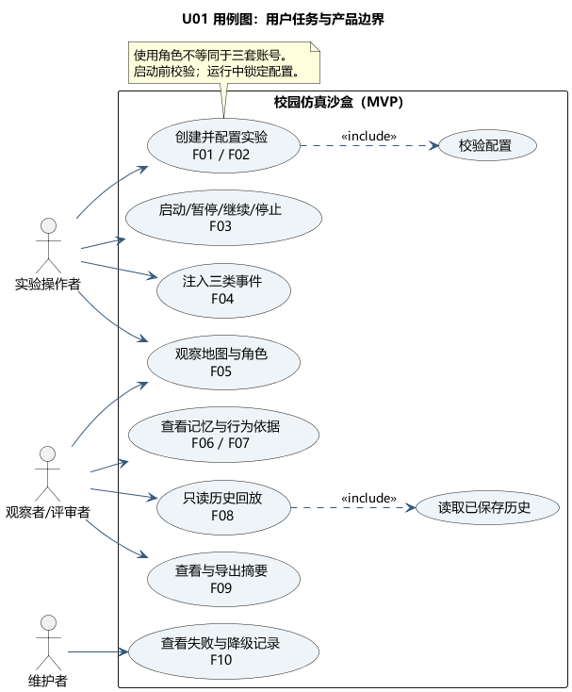
U01 用例图
“实验操作者”“观察者”“维护者”是使用角色，不要求新增三套账号。图中include表示每次都执行的子用例；“查看行为依据”也可直接进入，不把它强制画成所有观察操作的必经步骤。
U02 组件图
原总体架构节点 | v2建议实现组件 | 对外接口/职责 | 可用GoF模式
浏览器 | React页面与API客户端 | 提交DTO、查询视图、按seq补拉；不运行世界规则 | 不为页面强行增加GoF类
FastAPI / WebSocket | API路由、SimulationFacade、ReadService、RealtimeObserver | 路由校验格式；Facade编排提交和查询 | Facade；Observer的展示订阅者
PostgreSQL commands | CommandInbox、CommandCodec | 存储命令信封；将白名单JSON解码为命令对象 | Command的持久化载体；表本身不是模式
Runtime | CommandProcessor、World、RunState、Scheduler | 串行执行、状态授权、动作校验、推进时间 | Command、State
世界状态 / events / outbox | 状态仓储、EventStore、OutboxStore、UnitOfWork | 原子持久化，不承担模型决策 | Repository/Unit of Work属于其他设计模式，不计入GoF
Outbox Dispatcher | OutboxDispatcher、EventPublisher | 持久化事件转发、重试、顺序控制 | Transactional Outbox是可靠性模式，不计入GoF
Redis Streams | RedisStreamTransport、EventHub | 组间分发；组内适配事件观察者 | Observer的跨进程传输支撑；Redis本身不是GoF对象
Cognition | CognitionObserver、PerceptionService、MemoryService、DecisionService | 感知与记忆持久化、任务创建、策略选择 | Observer、Strategy
模型适配器 / 规则降级 | ModelGateway、ProviderAdapter、LLMDecisionStrategy、RuleDecisionStrategy | 统一模型接口、可替换决策算法 | Adapter、Strategy
快照 / 历史读取与重放 | WorldMemento、SnapshotStore、ReplayService | 快照封装、隔离还原、事件重放 | Memento

CommandInbox和世界/事件/Outbox使用同一个PostgreSQL实例。组件图分开表示数据职责，不表示两个数据库，也不要求每个组件单独部署。

3.11.3 GoF应用总表 问题 参与者 扩展点与约束
本期采用以下7种模式。实现按实际变化点展开，多个小类可以放同一个文件，不创建只转发一次调用的空壳层。
Command 命令模式／行为型
对应问题：用户指令与AI提案来源不同，却要统一排队、延后与执行
GoF角色→本项目对象：Client=SimulationFacade或认知Worker；Invoker=CommandProcessor；Command=WorldCommand；ConcreteCommand=PublishNoticeCommand/CloseLocationCommand/ProposeActionCommand；Receiver=World
扩展方式：新增命令数据契约、具体命令、解码注册和测试，复用执行器
约束/验收：DTO不是可执行对象；执行前去重、锁run、校验版本；不能绕过World写状态
Observer 观察者模式／行为型
对应问题：同一事实需要被认知和展示独立响应
GoF角色→本项目对象：Subject=EventHub；Observer=EventObserver；ConcreteObserver=CognitionObserver/RealtimeObserver
扩展方式：按事件类型注册订阅者，必要时增加独立消费组
约束/验收：跨进程广播由Redis组实现；重复/乱序/ACK仍由可靠性机制处理
Strategy 策略模式／行为型
对应问题：相同决策任务可能使用模型或规则算法
GoF角色→本项目对象：Context=DecisionService；Strategy=DecisionStrategy；ConcreteStrategy=LLMDecisionStrategy/RuleDecisionStrategy
扩展方式：新增策略实现，组合根注入或按配置选择
约束/验收：策略都返回ActionProposal；不直接写世界；失败切换规则需记录来源
State 状态模式／行为型
对应问题：同一个命令在运行、暂停、结束时语义不同
GoF角色→本项目对象：Context=World；State=RunState；ConcreteState=DraftState/ReadyState/RunningState/PausedState/FinishedState/FailedState
扩展方式：状态对象实现授权、迁移和是否推进时间
约束/验收：只有枚举加if/else不是本节约定的State实现；状态实例和迁移必须与数据库状态一致
Adapter 适配器模式／结构型
对应问题：外部模型服务的请求和响应格式不同
GoF角色→本项目对象：Client=LLMDecisionStrategy；Target=ModelGateway；Adapter=ProviderAdapter；Adaptee=供应商SDK/HTTP客户端
扩展方式：新增Adapter，保持内部generate(ModelRequest)契约不变
约束/验收：只做协议/异常/用量转换；不承担角色感知或世界合法性校验
Facade 外观模式／结构型
对应问题：前端不应了解命令表、快照和事件存储细节
GoF角色→本项目对象：Facade=SimulationFacade；子系统=CommandInbox/ReadService/ReplayService
扩展方式：提供稳定应用方法，内部组件可重构
约束/验收：submit()只持久化命令并返回回执；不能在请求中同步调用引擎/模型
Memento 备忘录模式／行为型
对应问题：还原世界视图需要保存状态，又不应让存储组件解释世界内部结构
GoF角色→本项目对象：Originator=World；Memento=WorldMemento；Caretaker=SnapshotStore/ReplayService
扩展方式：World负责导出和还原；存储组件只保管封装状态及元数据
约束/验收：快照并非自动等于Memento；须由World封装，且只还原到隔离视图，不能覆盖运行中的世界
分类依据见GoF原书目录 (https://www.informit.com/store/design-patterns-elements-of-reusable-object-oriented-9780321770462)。本项目的对象映射和约束是设计决定，并非原书给出的EDA实现。
不误用的地方：不将Redis直接标注为GoF Observer；不把一张命令表直接标注为完整Command；不将状态枚举直接标注为State；不将JSON备份直接标注为完整Memento。普通依赖注入、注册表和build_components()不称为GoF Factory Method；单Runtime部署不称为Singleton。当前没有必要为覆盖创建型模式额外增加工厂继承体系。

3.11.4 命令 世界和状态类图
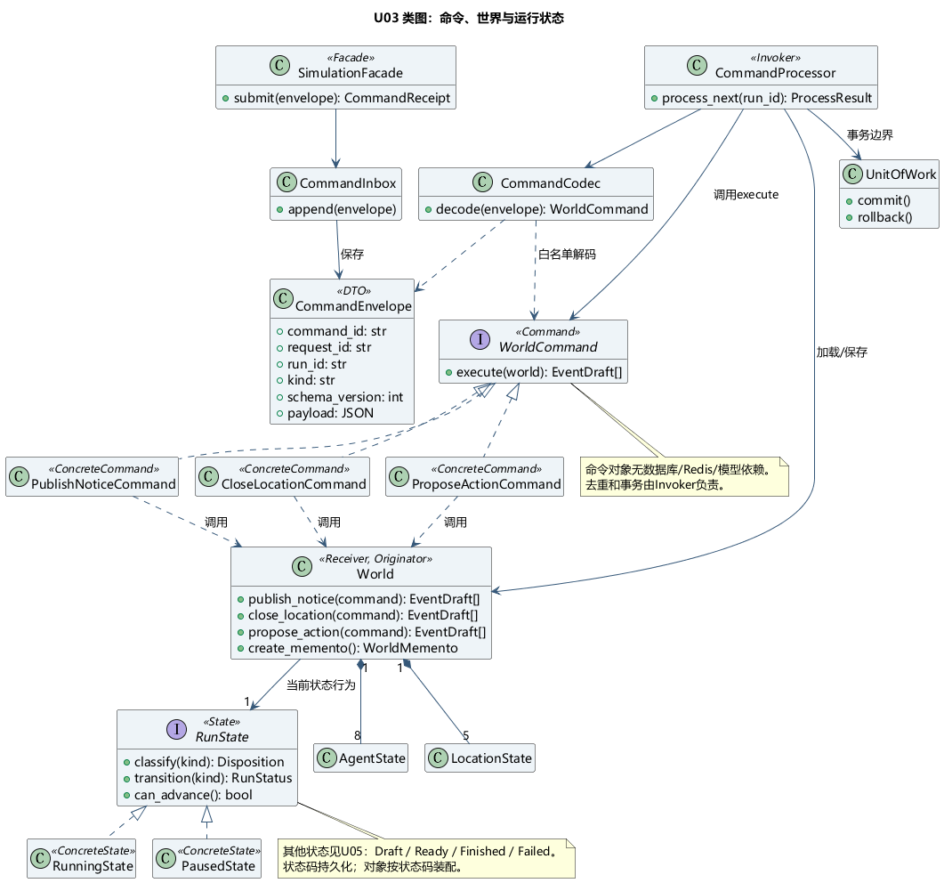
U03 命令与世界类图
实现约定：
1. CommandEnvelope是可持久化数据：ID、类型、版本、run_id、payload及状态。API只保存白名单JSON，禁止pickle或按请求中的类名动态导入。
2. CommandCodec.decode(envelope)把数据还原为WorldCommand具体对象；注册表是普通构造机制，不另外宣称Factory Method。
3. CommandProcessor.process_next(run_id)作为Invoker，在事务中锁run行、重新读取命令状态、加载World，并让State决定EXECUTE/DEFER/REJECT。
4. WorldCommand.execute(world)只调用Receiver的领域方法；例如ProposeActionCommand.execute()调用world.propose_action()。命令类不持有数据库Session、Redis连接或模型客户端。
5. World检查资源版本、角色占用和行动约束，改变内存中的聚合并返回待提交的EventDraft。Processor在持有run锁的事务中分配事件ID、seq与信封，转为完整DomainEvent，使用同一个UnitOfWork保存状态、事件、Outbox和命令结果。
6. 领域拒绝是可记录的业务结果，保存拒绝原因后提交；数据库异常等技术失败则回滚并进入有限重试。GoF Command不自动提供重试或撤销；本期不做运行历史Undo。
一个World表示一次运行的权威聚合，拥有8名角色、5个地点和各自活动状态。图中的数量是MVP范围；不用为每个角色创建世界引擎实例。World是纯领域对象，不是数据库单例。
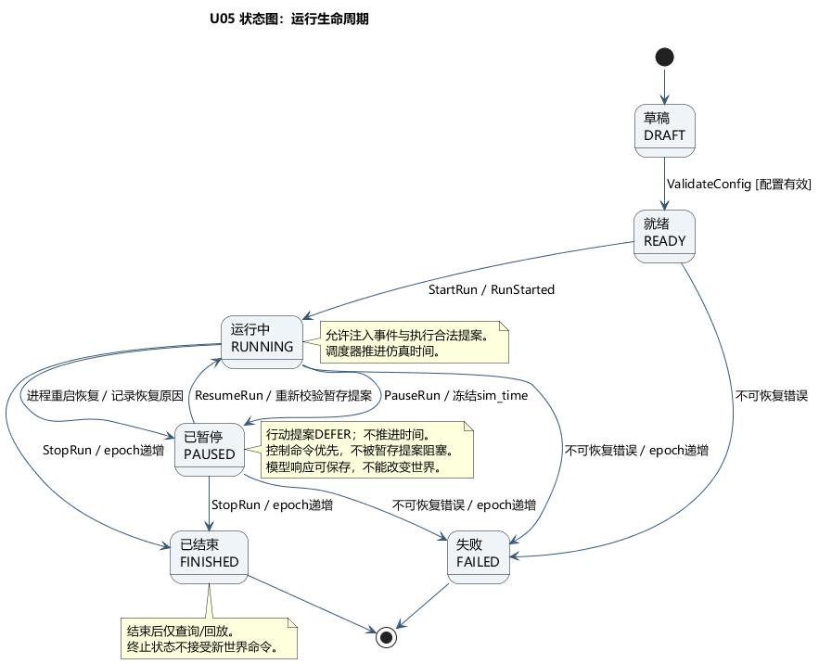
U05 运行状态图
当前状态 | 控制命令 | 新注入事件/到期动作 | 已返回行动提案 | 仿真时钟
DRAFT | 校验配置到READY | 拒绝 | 拒绝 | 停止
READY | 启动到RUNNING | 拒绝 | 拒绝 | 停止
RUNNING | 暂停到PAUSED；停止到FINISHED | 校验后执行 | 校验后执行或拒绝 | 推进
PAUSED | 继续到RUNNING；停止到FINISHED | 新注入拒绝；到期动作保留 | DEFER，继续后重新校验 | 冻结
FINISHED/FAILED | 查询/回放；不接受新世界控制 | 拒绝 | 拒绝/失效 | 停止

控制命令优先检查，不能因队头是一条被DEFER的提案而阻挡继续/停止。相同request_id返回原回执；同一种控制操作的不同request_id，仍需按当前状态给出幂等无变化或明确拒绝，不能重复产生状态效果。
RunState.classify(kind)返回处理方式，RunState.transition(kind)返回目标状态，can_advance()决定时钟是否推进；数据库只存枚举码，加载时映射为状态对象。状态迁移与World保存一起提交，失败时不更新进程缓存。RUNNING/PAUSED异常恢复到PAUSED属于恢复事务；停止及终止性失败使run_epoch递增，让迟到提案失效。

3.11.5 认知类图 Observer Strategy与Adapter的边界
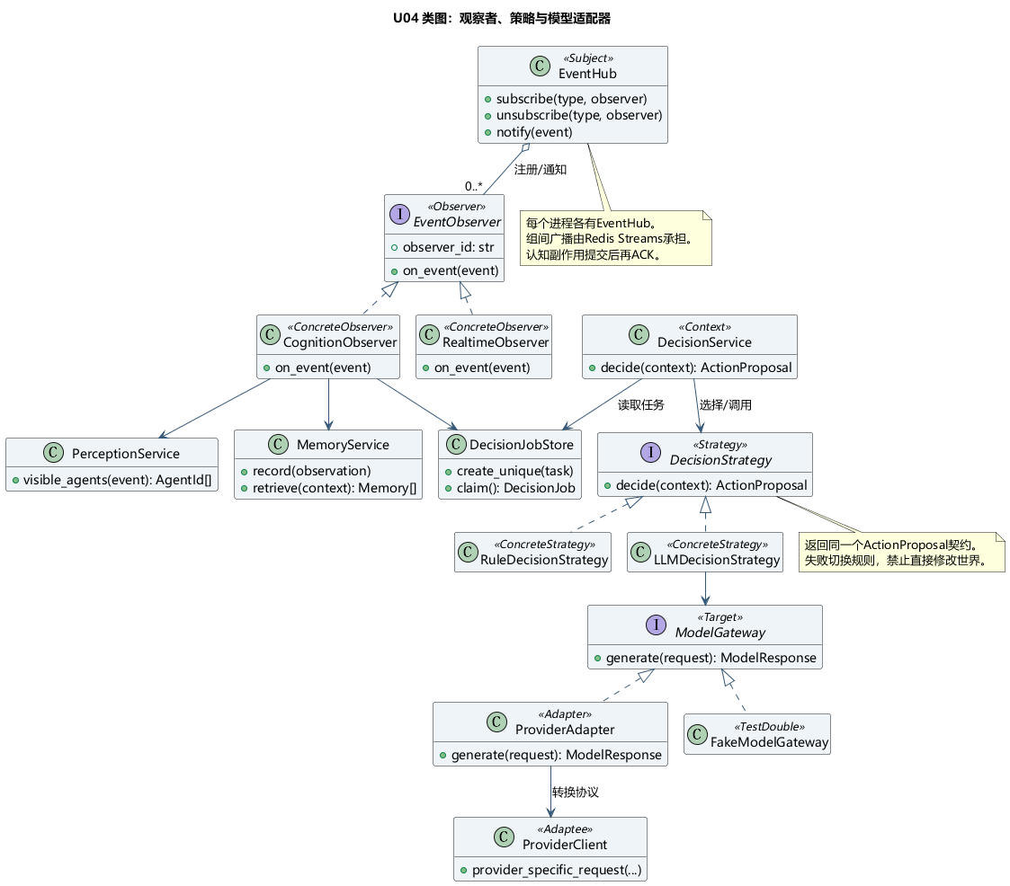
U04 认知与模型类图
Observer的具体实现：API进程和Cognition进程各有自己的EventHub，维护本进程的事件类型到订阅者注册关系；EventObserver.on_event(event)是统一回调。Streams的不同消费组负责跨进程分发，本地Hub负责调用注册对象，两者不能混为同一个内存对象。
认知观察者在一个短数据库事务里完成“去重记录＋观察记忆＋决策任务”，提交后ACK；任务随后独立领取，模型调用不占住该事务。多个本地观察者按各自observer_id去重，组内所有必要处理成功后才确认该消息。展示通知允许丢失后按seq补拉，不声称WebSocket发送与数据库提交可原子完成。UI重连时必须主动同步状态。
Strategy的具体实现：DecisionService接收同一种DecisionContext并调用所选策略。规则策略与模型策略均输出ActionProposal；模型失败、预算不足等情况由DecisionService选择规则策略，并记录source=rule及原因。单纯给模型失败写一个空结果，不算完成可替换策略。
Adapter的具体实现：ModelGateway.generate()接收内部统一请求，返回统一结果与用量。ProviderAdapter将请求翻译成供应商格式，将响应和异常翻译回来。LLMDecisionStrategy负责提示词、结构化提案解析和格式校验；世界合法性由Runtime负责。策略解决“用什么算法决策”，适配器解决“怎样调用外部服务”。
Python使用Protocol表达接口、dataclass(frozen=True)表达不变消息，必要时用ABC；不用把Java/C++式多层继承原样搬进项目。类型提示不替代Pydantic运行时输入校验。Python Protocol文档 (https://docs.python.org/3/library/typing.html#typing.Protocol)

3.11.6 时序图 陈宇收到通知后前往活动室
沿用已解释的示例：陈宇位于教学楼，收到全体活动通知，模型建议前往活动室。U06a先说明通知如何成为事实，U06b说明智能体如何提出并执行行动；两张图按event_id/correlation_id连接。
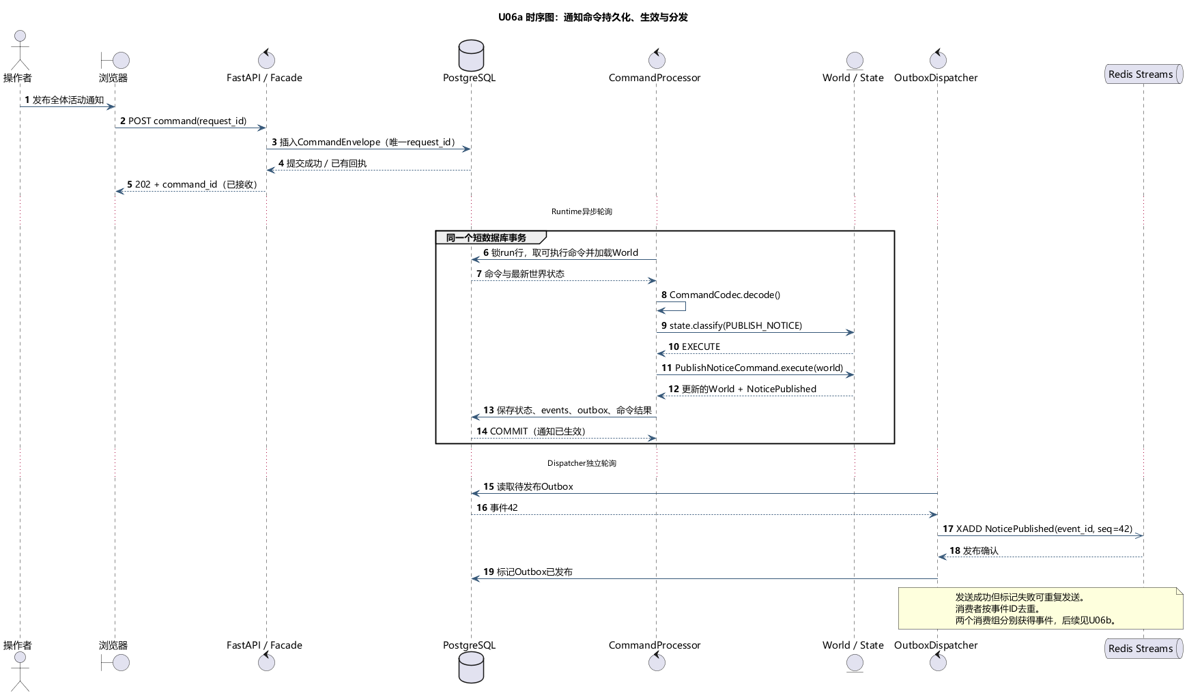
U06a 通知生效时序
图中数据库返回“命令已保存”后，API才返回202；Runtime提交世界事务后，通知才生效。Outbox发布处于另一个异步循环，不能在世界事务中等待Redis。发布成功但标记失败导致的重复，依靠消费端去重处理。
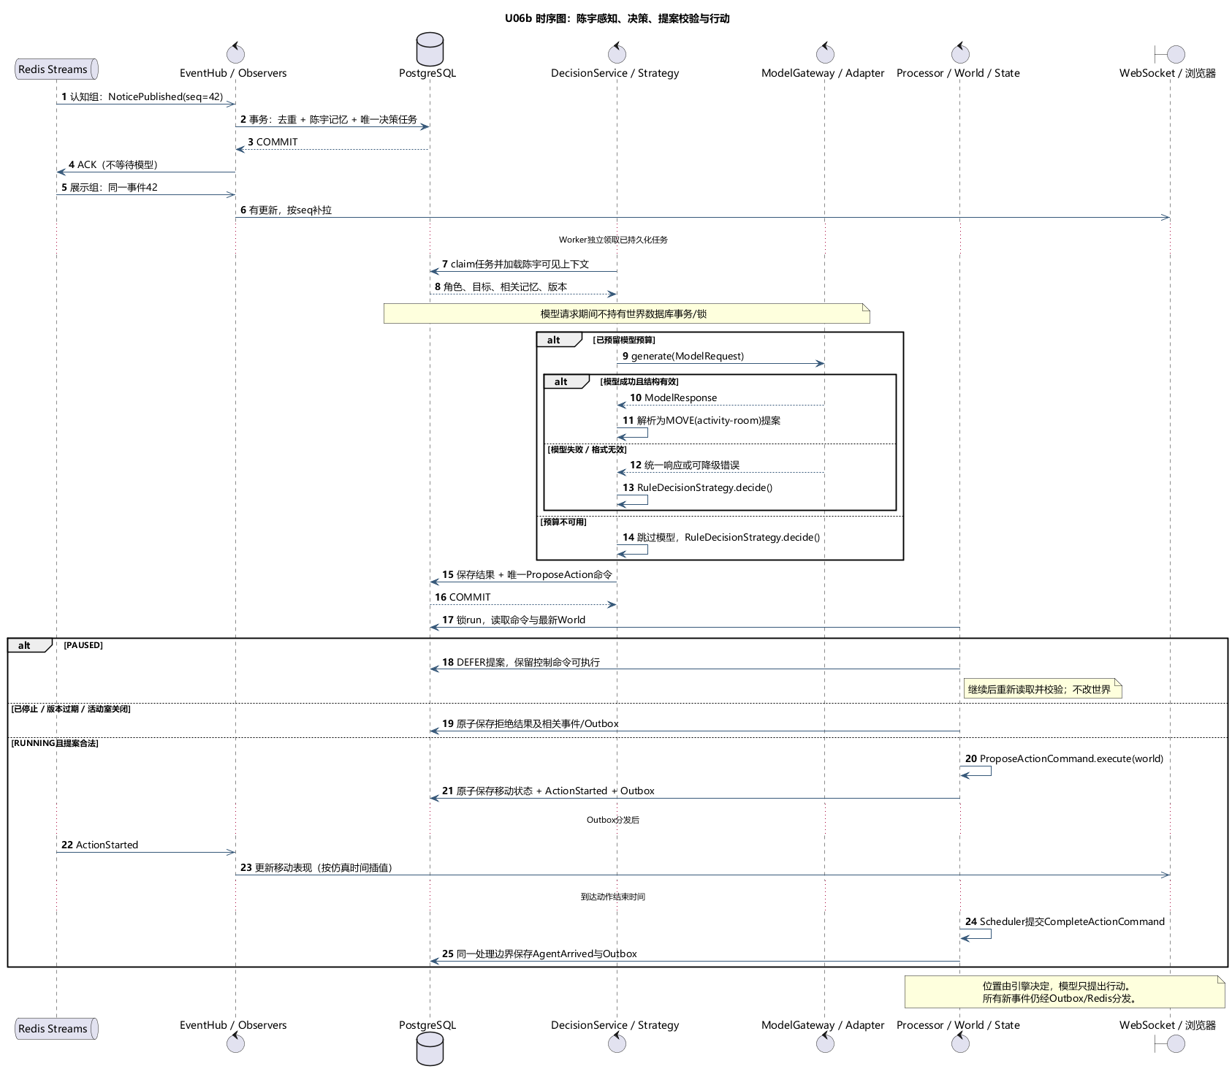
U06b 认知与行动时序
正常路径：NoticePublished → CognitionObserver → 决策任务 → DecisionService/策略 → ModelGateway/Adapter → ProposeActionCommand → CommandProcessor → World → ActionStarted。到达时间由Scheduler检查，形成CompleteActionCommand，仍走同一写入边界，产生AgentArrived。
异常分支必须保持原语义：
- 暂停时模型可以完成，但提案不执行；继续后重新校验。期间不占用数据库锁。
- 活动室关闭、角色计划变更、运行已停止时，旧提案必须拒绝；引用的版本是角色计划与相关资源版本，不是任意全局变化都让它失效。
- 模型失败时切换规则策略，仍生成结构化提案，并经过同一世界校验。
- 外部API请求不能保证恰好一次。任务重试可以再次收费；保存唯一结果和命令键防止世界效果重复，并不能消除供应商计费重复。

3.11.7 Memento与只读回放类图
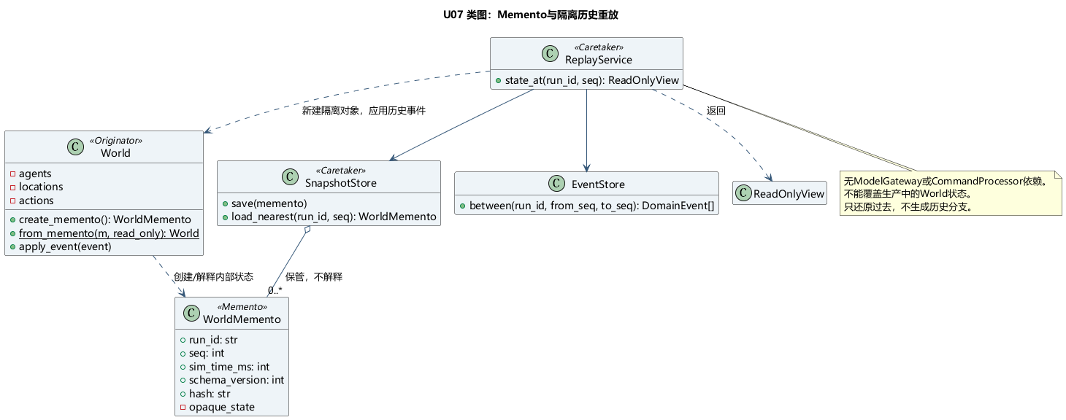
U07 快照与回放类图
World.create_memento()返回包含run_id/seq/sim_time/schema_version/hash与封装状态的WorldMemento。SnapshotStore只序列化保存与读取，不解释角色行动或直接改内部字段。World.from_memento()负责版本与完整性校验，创建脱离生产仓储的只读World。
ReplayService作为Caretaker取最近快照并交给World还原，再通过确定性apply_event()应用后续已发生事件；不会调用Command.execute、DecisionStrategy或ModelGateway。快照之外的时间推进由指定sim_time确定性插值；不能通过重新决策补造历史。角色认知视图按事件序号/时间截断，不能读取未来记忆。
只读对象没有写入生产WorldRepository的引用，回放接口也不暴露submit/execute。Memento负责状态封装，事件序列负责快照之后的历史；事件重放本身不是GoF Memento的全部含义。本期不会从备忘录恢复一个可继续推理的历史分支。

3.11.8 部署视图与建议代码目录
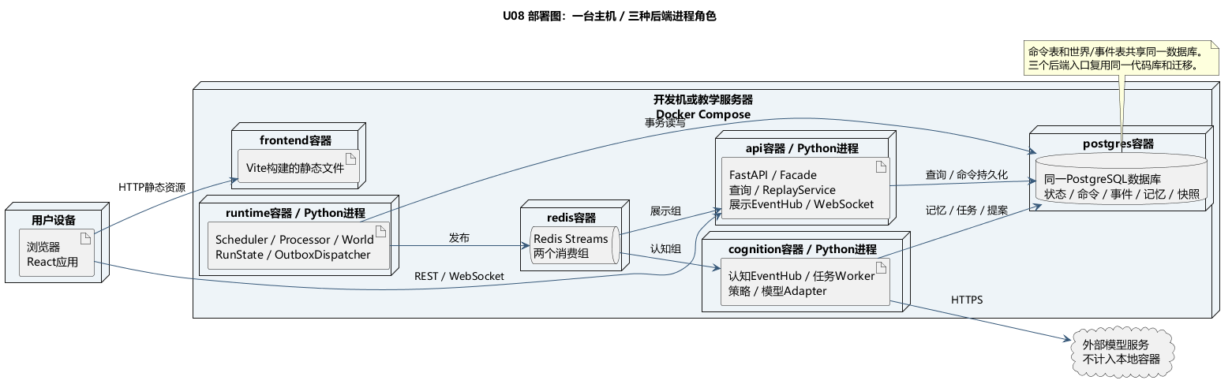
U08 部署图
MVP部署保持6个Compose服务：frontend、api、runtime、cognition、postgres、redis。Dispatcher先放Runtime进程；ReplayService放API进程；模型适配器放Cognition进程。外部模型服务不计入本地容器。组件可拆分不等于本期必须拆进程。
backend/app/
api/ # FastAPI路由、WebSocket、传输DTO
application/
simulation_facade.py # Facade：提交与查询入口
command_processor.py # Command的Invoker；事务边界
decision_service.py # Strategy的Context；回退选择
replay_service.py # Memento的Caretaker；只读重放
domain/
world.py # Command的Receiver；Memento的Originator
commands.py # WorldCommand与具体命令
events.py # 不可变领域事件
run_states.py # State接口及状态对象
decisions.py # DecisionContext / ActionProposal
strategies.py # 决策接口及规则策略
memento.py # WorldMemento，封装状态
cognition/
observers.py # CognitionObserver
perception.py # 感知范围
memory.py # 记忆与检索
llm_strategy.py # LLMDecisionStrategy
ports/
model_gateway.py # Adapter目标接口
repositories.py # 数据/消息端口
infrastructure/
postgres/ # SQLAlchemy、仓储、UnitOfWork、CommandCodec
redis/ # RedisStreamTransport、EventHub
providers/ # ProviderAdapter与测试替身
realtime.py # RealtimeObserver
workers/
runtime.py # 调度和命令执行入口
outbox.py # Dispatcher异步循环
cognition.py # 消费事件、领取认知任务
bootstrap.py # 装配对象、注册命令/观察者，管理连接生命周期
依赖方向：domain不导入FastAPI、SQLAlchemy、Redis或供应商SDK；application依赖领域对象与端口；infrastructure实现端口；bootstrap把具体实现注入应用服务。处理器在事务内可以调用领域对象，但领域对象不能反向开启数据库事务。

3.11.9 给组员的接口与执行约定
参考接口文件展示名称、类型与协作关系，只用于设计讨论和起步，不含数据库/网络实现，不是可运行后端。
契约 | 方法形状 | 关键后置条件
SimulationFacade | submit(envelope) -> CommandReceipt | 唯一请求已保存；不代表世界已改变
WorldCommand | execute(world) -> tuple[EventDraft, ...] | 只调用World；由Processor补全事件信封，不得包含网络I/O
CommandProcessor | process_next(run_id) -> ProcessResult | 状态、事件、Outbox、命令结果原子提交；DEFER不阻挡控制命令
RunState | classify(kind)、transition(kind)、can_advance() | 对同一输入返回明确授权、迁移与时钟语义
EventObserver | on_event(event) | 消费副作用按观察者去重；不写权威世界
DecisionStrategy | async decide(context) -> ActionProposal | 所有策略返回相同动作契约并标明来源
ModelGateway | async generate(request) -> ModelResponse | 供应商响应归一化；提案仍需策略解析和世界校验
World | create_memento()、from_memento()、apply_event() | 回放只还原已保存结果，脱离生产写入链

命令处理伪代码（事务方法名表达意图，具体ORM实现由A/B对齐）：
def process_next(run_id):
with unit_of_work() as tx:
run = tx.runs.lock(run_id) # 持锁后再读命令，避免过期缓存
record = tx.commands.next_eligible(run_id, control_first=True)
if record is None:
return IDLE
if record.is_final: # 已执行或已拒绝，复用结果
return record.result
world = tx.worlds.load(run)
cmd = codec.decode(record.envelope)
disposition = world.state.classify(cmd.kind)
if disposition == DEFER:
tx.commands.defer(record) # 继续/停止必须仍可被下一轮选中
tx.commit()
return DEFERRED
if disposition == REJECT:
events = world.record_rejection(cmd, "run_state")
result = REJECTED
else:
outcome = world.validate(cmd) # 失败是领域结果，不靠外层异常吞掉
if not outcome.allowed:
events = world.record_rejection(cmd, outcome.reason)
result = REJECTED
else:
events = cmd.execute(world) # Command -> Receiver
result = APPLIED
tx.worlds.save(world)
events = tx.events.append_with_seq(run_id, events)
tx.outbox.add(events)
tx.commands.finish(record, result)
tx.commit() # 事务外再分发；异常自动回滚
所有世界变化，包括Scheduler生成的到期动作与状态控制，都必须通过同一命令/事务边界；不得由定时器、观察者、模型适配器或WebSocket直接更新角色状态。参考代码中省略的业务拒绝、任务领取、事务回滚、取消和恢复逻辑，在对应实现周补齐，不能因为有UML图就视为已完成。

3.11.10 组员分工 实现顺序与模式验收
成员 | 实现与图维护主责 | 对照验收
A | U03/U05/U07；World、CommandProcessor、RunState、命令、重放 | 旧提案拒绝；暂停DEFER；同输入不重复；快照hash一致
B | U04/U06/U08；Observer、策略、Adapter、Outbox与消息 | 消费后崩溃重试不重复；换Fake模型不改策略；超时切规则
C | U01/U02；Facade公开DTO、前端状态及API联调；与A共审U05 | 已接收/已生效区分；暂停按钮正确；回放不触发写入

W1先冻结用例、组件依赖、命令信封和关键接口；W2实现Facade/Command/State和观察者最小闭环；W3实现Strategy/Adapter与真实模型；W4按两张时序图验证场景；W5完成Memento及回放；W6—W8按原计划冻结、测试和交付。建模纳入既有评审与文档工时，不额外扩展八周范围。
模式验收用真实变化验证：新增一个事件观察者不修改World；替换模型Adapter不改DecisionService；切换规则策略不改命令执行器；暂停时不执行提案；新增具体命令复用同一事务处理；ReplayService还原历史时不调用策略、模型或生产状态写入。不是靠出现七个同名类判定模式完成。
本节完成后，3.1总体架构、3.3事件契约、UML类/时序/状态图、参考接口、实际代码及测试中的名称应保持一致。每次变更在同一个PR里更新相关图源和预览，记录新增事件版本或接口兼容性，不要求修改无关视图。

4. 产品交互原型设计
此处为低保真设计规格，配套PNG是静态线框图，尚未实现可点击应用或后端服务。

4.1 信息架构与页面
页面 | 核心内容 | 首要操作
P01 仿真实验列表 | 模板、新建入口、已有运行、状态、最近时间、空态 | 新建 / 继续观察 / 回放
P02 创建与配置 | 名称→8名角色→活动与调用上限；模型连接检查；默认模板 | 保存草稿 / 创建运行
P03 运行工作台 | 顶部运行控制；左侧角色列表；中央地图；右侧角色/地点详情；底部事件时间线 | 暂停 / 注入事件 / 选择角色
P04 事件注入弹窗 | 模板、目标、范围、内容/参数、校验提示 | 提交命令并跟踪结果
P05 历史与摘要 | 只读地图、时间轴、事件详情、结果统计、导出 | 拖动回放 / 查看原因 / 导出

运行工作台线框图：prototype/workbench.png。配置、事件注入、回放线框图：prototype/journey.png。

4.2 工作台布局
┌ 实验名 / 运行状态 / 仿真时间 ───── 暂停 注入事件 停止 ┐
│ 角色列表 │ 二维校园地图 │ 角色详情 │
│ 搜索/状态 │ 5个地点、路线、角色 │ 目标/行动 │
│ 学生/组织者 │ 点击角色定位并打开详情 │ 已知信息 │
│ 教师 │ 点击地点查看开放状态 │ 相关记忆 │
│ │ │ 决策依据 │
├ 事件时间线：角色筛选 / 类型筛选 / 点击查看前因后果 ──────┤
└ 运行概况：活动参与、模型调用、异常与降级 ┘
主界面使用“发布通知”“场地关闭”“当前行动”等用户语言。技术ID、消费重试等内容放在“技术详情”折叠区。角色面板提供：概况、记忆、决策记录三项切换。

4.3 三条关键交互
流程A：创建并启动。选择模板→填名称→检查角色与地点→设调用上限→创建→READY工作台→点击启动→RUNNING。模型检查失败时提供重试或明确选择规则模式；不把调用失败伪装成模型成功。
流程B：干预并解释。点击注入事件→选择“场地关闭”→选活动室→填原因→提交→显示已接收→等待已生效→地图更新关闭状态→选择受影响角色→查看“原行动中断/新计划”→点击原因跳转关闭事件。若规则拒绝，弹窗保留输入并给出原因；双击提交不生成两条命令。
流程C：停止与回放。点击停止→确认后进入结束摘要→打开回放→拖动时间轴→按事件步进→选择角色查看当时的目标和已知信息→退出回放回到摘要。历史查看与当前运行状态使用独立视图状态，不相互覆盖。

4.4 交互状态规范
状态 | 界面行为
加载 | 骨架与明确加载区域；避免空白地图被误认为无人
运行 | 显示仿真时间、可暂停与干预；模型等待显示“正在决策”，其他角色继续运行
暂停请求中 | 按钮显示处理中；收到RunPaused再显示已暂停
已暂停 | 地图与仿真时间冻结；继续/停止可用，注入事件禁用并解释原因
断线 | 显示重连；禁用操作按钮，连接恢复后重取状态并按seq补拉
模型故障 | “本角色暂用规则行动”；提供运行级故障摘要，页面仍可操作
预算耗尽 | 明确显示规则模式；已预留请求按规则收尾，不继续分配新额度
空结果 | 说明尚无事件/记忆/历史，并给出启动或选择角色的下一步
回放 | 显著“历史回放”标识；禁用世界控制，只保留播放、拖动、步进

4.5 原型走查标准
找至少2名未参与开发的同学，分别完成创建、干预、定位行为原因、回放四项任务。记录完成与失败原因；每项不超过2次口头提示，优先修复阻断任务的问题。第2周走查静态原型，第6周走查真实应用。

5. 开发迭代计划

5.1 人员职责
成员 | 主责 | 必须共同承担
A：架构与引擎负责人 | 事件契约、世界规则、调度、PG事务、回放 | 与B共审并发/幂等；与C联调状态接口
B：智能体与可靠性负责人 | 感知、记忆、模型Adapter、Streams、Outbox、故障恢复 | 真实服务验证、集成测试、部署
C：产品与前端负责人 | 需求/原型、配置、地图、时间线、历史、摘要 | E2E、可用性走查、演示材料

所有关键模块至少有一名非作者完成审阅；每周合并一个可运行版本。不把测试留给单独一个人，也不让架构负责人独占全部文档与部署。

5.2 八周迭代与验收门槛
周 | A：引擎/架构 | B：认知/消息 | C：产品/前端 | 当周必须演示的结果
W1 范围与技术骨架 | 场景规则、数据模型、事件v1、状态机、API契约；PG迁移 | Compose；Streams往返；真实模型最小调用＋FakeProvider | 完成需求、静态线框图、列表/配置/工作台骨架 | 浏览器提交一个命令→落库→引擎产生事件→分发→页面显示；三人能启动环境
W2 规则闭环 | 5地点路线、8角色规则移动、动作完成、运行/暂停/停止 | Outbox发布、消费去重、任务Schema、结构化日志 | 配置保存、地图、角色选择、控制反馈；原型走查 | 不用模型完成新建→运行→暂停→继续→停止；重启后能看到记录
W3 智能体最小版 | 行动校验、角色占用、epoch/计划版本防护 | 观察范围、记忆Top-K、模型决策、并发/超时/预算、规则降级 | 角色概况/记忆/决策面板、模型状态 | 8角色中有真实模型驱动的合法行为；模拟超时后仍能继续；无全知信息泄漏
W4 场景联动 | 通知、地点关闭、活动时间变更、对话与参与规则 | 受影响角色筛选、对话调用上限、事件合并、pending回收 | 注入弹窗、已接收/生效反馈、事件筛选、因果跳转 | “通知→交流→关闭→重规划”闭环；重复注入不重复生效；提交后旧提案不能进入关闭场地
W5 历史与恢复 | 快照、确定性reducer、seq回放、恢复为暂停 | 故障重试/失败记录、进程崩溃与Redis中断验证 | 历史列表、回放时间轴、按事件步进、摘要初版 | 历史回放零模型调用；快照hash一致；杀进程后未确认消息可恢复且无重复效果
W6 产品完成 | 补齐边界规则和数据导出 | 调用量/延迟/积压指标、真实模型成本校准 | 加载/空态/错误/重连/结束页、导出、可用性走查 | P0全功能可用；E2E四条主流程通过；进入功能冻结
W7 验收与修复 | 集成/一致性/回放用例、修复高优先缺陷 | 30分钟规则运行＋真实模型实验、故障注入、部署复核 | 页面验收、跨页面回归、操作手册和演示脚本 | 无阻断/严重缺陷；所有目标有记录，未达项有测量结果和调整决定
W8 交付与答辩 | C4/模块图、状态机、ADR、数据模型、最终标签 | 干净环境部署、备份说明、离线规则方案、来源清单 | 答辩材料、演示录屏、最终交互检查 | 新环境完成部署与完整演示；提交代码、文档、测试报告、录屏与已知限制

关键路径：命令/事件契约→规则世界→异步提案与校验→事件干预→持久化回放→端到端验收。W1即接一次真实模型，避免到W3才发现接口或额度不可用；W2起始终保留规则模式。
若2026-11-02开工，W1为11月2—8日，W8为12月21—27日；实际开工不同时按周平移。

5.3 工作节奏与变更控制
- 每周一确定可演示目标，每周中至少一次短联调，每周末验收并更新风险。
- 需求、接口和事件Schema先评审再并行实现。接口示例放入仓库，前端用Fake数据也须符合相同契约。
- 主分支保持可运行；短分支PR，包含行为变化、验证结果和必要迁移。数据库迁移纳入CI检查。
- 第6周结束冻结P0范围；第7—8周只修复问题和完善交付。新增功能必须替换等量已有工作，不能直接叠加。
- 架构决策记录至少包括：模块化单体、单一世界写入、PG＋Streams、至少一次投递、时间与暂停语义、历史回放边界。

5.4 必须验证的核心用例
用例 | 通过条件
世界状态与Outbox原子性 | 事务失败时三者一起回滚；提交后Dispatcher重启可继续发
重复消费 | 发布后未标记/处理后未ACK两种崩溃均不重复产生世界效果
迟到决策 | 目标关闭、计划过期、run已停止时拒绝旧提案，并记录原因
暂停中模型返回 | PAUSED期间世界与sim_time不变，继续后才重新校验应用
信息边界 | 非公告接收者且不在现场的角色上下文中不出现关闭事实
资源与对话 | 同一角色不能同时移动与对话；关闭中断行动且不会困在不可用位置
故障与预算 | 超时/无效JSON/额度耗尽时降级，界面明确显示，预算不因重试无限突破
重连与缺口 | 页面断线后恢复到权威状态，无重复事件、无遗漏导致的旧视图
历史重放 | 存储快照与重放状态hash一致；角色面板不读取未来记忆；回放期间模型调用数为零
完整用户流程 | 创建启动、事件干预、定位原因、结束回放四条E2E通过

5.5 风险与范围裁剪
风险/触发点 | 处理与裁剪
W2仍没有规则闭环 | 停止地图美化与P1，保持8角色；简化日程和对话文案，优先打通状态流
W3真实模型延迟或成本过高 | 合并触发、减少对话轮次和调用频率；保留8角色，关键决策用模型、日常行动用规则
W4后可靠性进度不足 | 不加新事件类型，不扩角色；优先完成幂等、过期校验与回放
人员有效工时低于预期 | 先删P1、关系图和记忆摘要；再将自由角色编辑收为有限字段；不删控制/干预/解释/回放闭环
涌现行为不明显 | 保留主场景，改进角色目标和信息可见性；不硬编码全部参与，不把效果失败藏成模型成功
演示时网络/服务不可用 | 清楚标记规则模式并展示已保存真实运行回放；提前录屏，不声称回放是实时生成

6. 交付清单与答辩设计
最终交付：源码与锁文件、Compose配置与迁移、初始场景、.env.example、README、需求与原型、架构图与ADR、事件/API契约、数据模型、测试报告、性能/调用量记录、运行手册、演示录屏、第三方来源与已知限制。
建议8分钟演示：1分钟说明问题和架构→1分钟从模板启动→2分钟发布通知并关闭地点→1分钟查看一个角色的已知信息与重规划依据→1分钟演示重复/失败处理→1分钟回放与摘要→1分钟说明设计取舍。真实生成结果可变化，架构与控制行为必须稳定。

7. 参考资料
以下为已核对的原始资料；本规划中的范围、架构组合、工作量和验收阈值是针对三人八周的设计建议。
- Generative Agents论文 (https://arxiv.org/abs/2304.03442)
- Stanford Generative Agents官方代码 (https://github.com/joonspk-research/generative_agents)
- AI Town架构文档 (https://github.com/a16z-infra/ai-town/blob/main/ARCHITECTURE.md)
- Redis Streams (https://redis.io/docs/latest/develop/data-types/streams/)
- Redis XREADGROUP (https://redis.io/docs/latest/commands/xreadgroup/)
- Redis XAUTOCLAIM (https://redis.io/docs/latest/commands/xautoclaim/)
- PostgreSQL显式锁 (https://www.postgresql.org/docs/current/explicit-locking.html)
- FastAPI WebSocket (https://fastapi.tiangolo.com/advanced/websockets/)
- SQLAlchemy asyncio (https://docs.sqlalchemy.org/en/20/orm/extensions/asyncio.html)
- Pydantic模型 (https://docs.pydantic.dev/latest/concepts/models/)
- Vite (https://vite.dev/guide/)
- Docker Compose (https://docs.docker.com/compose/)
- Playwright (https://playwright.dev/docs/intro)

v2新增设计参考
- OMG UML 2.5.1 (https://www.omg.org/spec/UML/2.5.1/About-UML)
- GoF原书与模式目录 (https://www.informit.com/store/design-patterns-elements-of-reusable-object-oriented-9780321770462)
- PlantUML类图 (https://plantuml.com/class-diagram)
- PlantUML时序图 (https://plantuml.com/sequence-diagram)
- Python Protocol (https://docs.python.org/3/library/typing.html#typing.Protocol)

